Консультация для родителей ДОУ:

Питание и формирование здоровых привычек

Здоровье ребёнка — главная ценность, а правильное питание и здоровые привычки — фундамент его физического и психического развития. Именно в дошкольном возрасте закладываются основы пищевого поведения, которые останутся с человеком на всю жизнь. Семья и детский сад должны действовать сообща, чтобы сформировать у ребёнка культуру здорового питания.
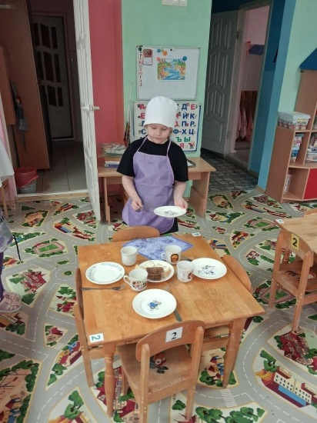
Здоровое питание — это употребление разнообразных продуктов, обеспечивающих организм всеми необходимыми витаминами, минералами и энергией. Для дошкольника важно не только что он ест, но и как организован процесс приёма пищи: режим, атмосфера, пример взрослых.
Формирование здоровых привычек — это процесс, в котором ребёнок учится:
- выбирать полезные продукты,
- соблюдать режим питания,
- соблюдать гигиену,
- относиться к еде как к источнику энергии, а не как к способу поощрения или утешения

Основные принципы здорового питания дошкольника
Принцип | Содержание
Разнообразие | В рационе должны быть овощи, фрукты, молочные продукты, мясо, рыба, крупы.
Безопасность | Соблюдение сроков годности, правильная обработка и хранение продуктов.
Режим питания | 4–5 приёмов пищи в день через равные промежутки времени.
Умеренность | Не переедать, не использовать еду как награду или наказание.
Гигиена | Мытьё рук перед едой, аккуратность за столом.

Практические советы для родителей
- Будьте примером: дети копируют пищевые привычки взрослых. Если в семье принято есть овощи и фрукты, ребёнок будет воспринимать это как норму.
- Создавайте ритуалы: совместные семейные трапезы, красивая сервировка, спокойная обстановка.
- Не заставляйте есть: если ребёнок отказывается от еды, не настаивайте. Лучше проанализируйте причины (перекусы, настроение, самочувствие).
- Ограничивайте «вредные» продукты: минимизируйте фастфуд, газировку, чипсы, сладости. Не используйте их как поощрение.
- Вовлекайте ребёнка: обсуждайте меню, ходите вместе за продуктами, привлекайте к простым действиям на кухне.
- Соблюдайте питьевой режим: вода должна быть доступна всегда, особенно в жару.

Как формировать здоровые привычки
- Режим дня: регулярное питание и сон — залог хорошего самочувствия.
- Положительный пример: хвалите за аккуратность, самостоятельность, интерес к здоровой пище.
- Игровые методы: используйте сказки, игры, творческие задания для знакомства с полезными продуктами.
- Обсуждение: объясняйте, почему важно есть овощи, пить воду, мыть руки.
- Совместная деятельность: готовьте вместе простые блюда, сервируйте стол.

Типичные ошибки и как их избежать
Ошибка | Как правильно
Еда как награда: «Съешь суп — получишь конфету». | Поощряйте игрой, прогулкой, совместным занятием.
Перекусы между едой. | Соблюдайте режим, не давайте сладкое за 1–1,5 часа до основного приёма пищи.
Принуждение к еде. | Уважайте аппетит ребёнка, не заставляйте доедать всё до конца.
Еда перед телевизором. | Приём пищи — время для общения и концентрации на еде.

Роль семьи и детского сада
Только совместные усилия родителей и педагогов помогут ребёнку усвоить культуру здорового питания. Важно соблюдать единые правила дома и в саду, обсуждать вопросы питания на родительских собраниях, прислушиваться к рекомендациям воспитателей и медицинских работников.

Заключение
Формирование здоровых привычек — это вклад в будущее ребёнка. Ваша забота, внимание и личный пример помогут ему вырасти здоровым, активным и счастливым человеком.
Пусть еда будет источником радости и здоровья для всей семьи!

Если нужна индивидуальная консультация— обращайтесь к воспитателям и специалистам ДОУ
